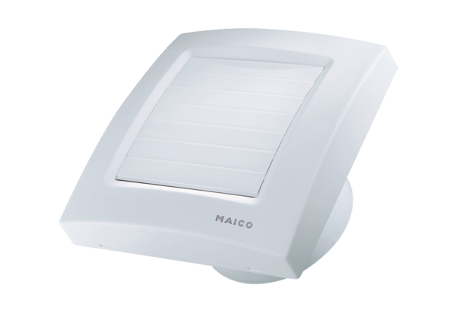Kleinraumventilator ECA 120 KVZVerpackungseinheit: 1 StückSortiment: A
Artikelnummer: 0084.0010Hersteller: MAICO

